### **1Упр. - Создание простой модели данных**

### **2Упр. - Работа с вычисляемыми столбцами**

### **3Упр. - Использование фильтров**

### **4Упр. - Оптимизация модели данных**

### **РЕШЕНИЕ**

### **1Упр. - Создание простой модели данных**

* Создайте таблицу "Клиенты" (ID клиента, Имя, Город).

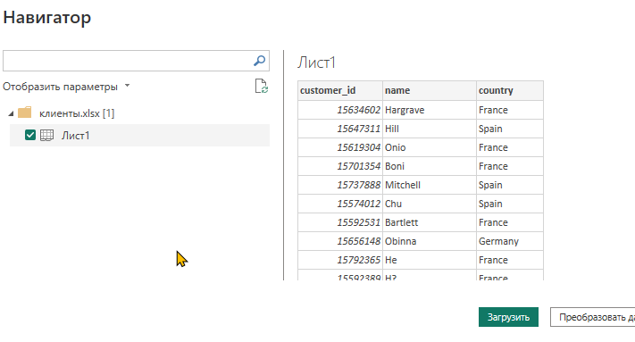

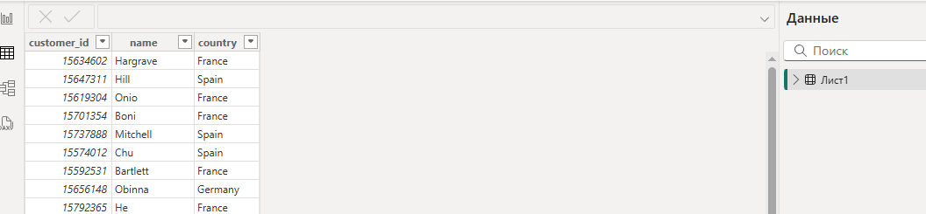

* Создайте таблицу "Заказы" (ID заказа, ID клиента, Дата заказа, Сумма заказа).

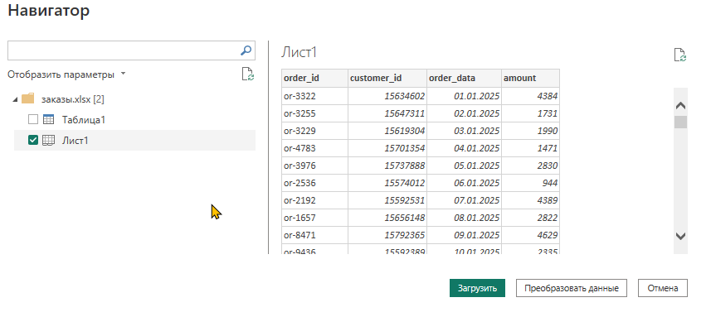

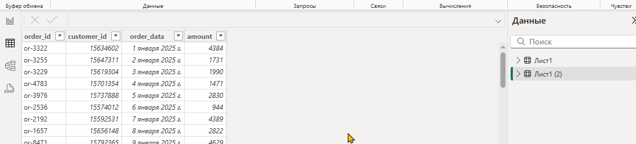

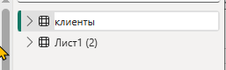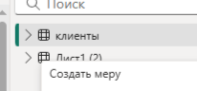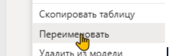

* Установите связь один-ко-многим между таблицами "Клиенты" и "Заказы" по полю "ID клиента". Перетащив один столбец мышкой на другой.

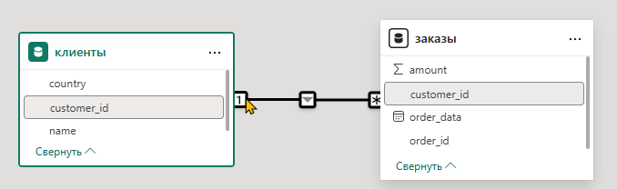

* Создайте меру "Общая сумма заказов" (SUM('Заказы'Сумма заказа)).

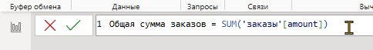

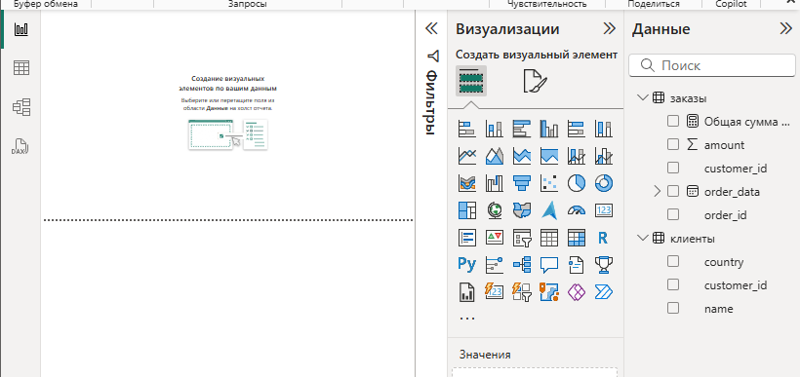

### **2Упр. - Работа с вычисляемыми столбцами**

* Попробовать самим - или можно подсмотреть тут [Основные функции DAX (SUM, AVERAGE, CALCULATE)](https://wiki.astondevs.ru/pages/viewpage.action?pageId=108037991)
* В таблицу "Клиенты" добавьте вычисляемый столбец "Полное имя" (объединение имени и фамилии).

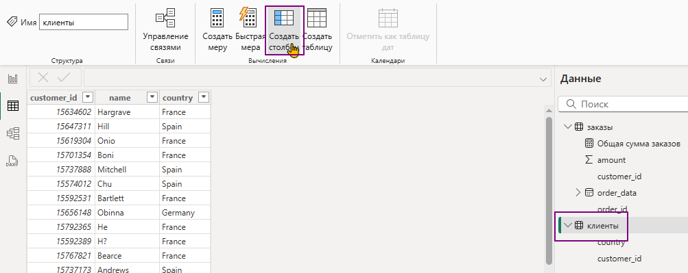

я создам фамилия и страна клиента, т.к. моя таблица содержит только фамилию.

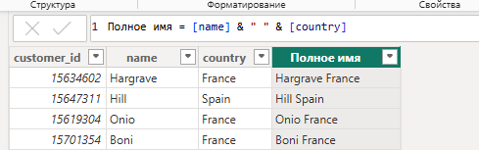

* В таблицу "Заказы" добавьте вычисляемый столбец "Год заказа" (извлечение года из даты заказа).

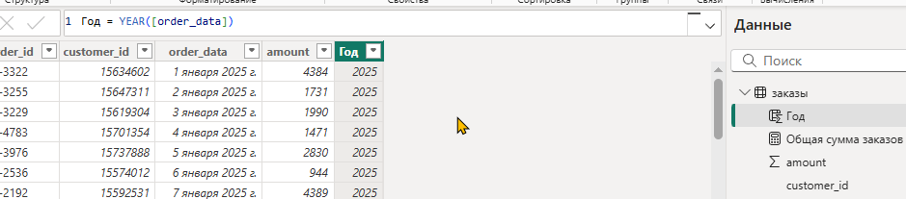

### **3Упр. - Использование фильтров**

* Попробовать самим - или можно подсмотреть тут [Условные функции и использование фильтров](https://wiki.astondevs.ru/pages/viewpage.action?pageId=108037998)
* Создайте отчет, отображающий общую сумму заказов по городам.

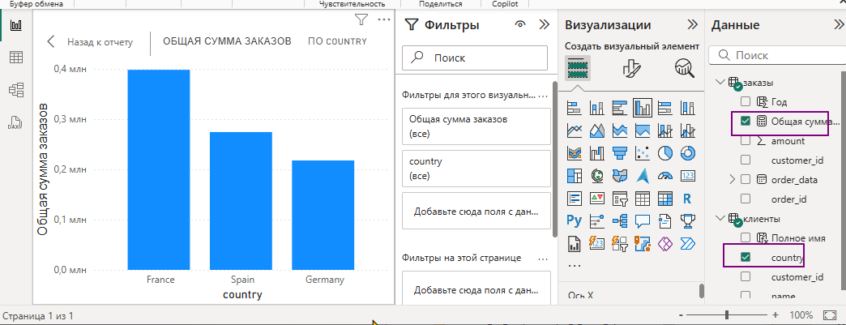

* Добавьте фильтр по дате заказа, чтобы проанализировать данные за определенный период.

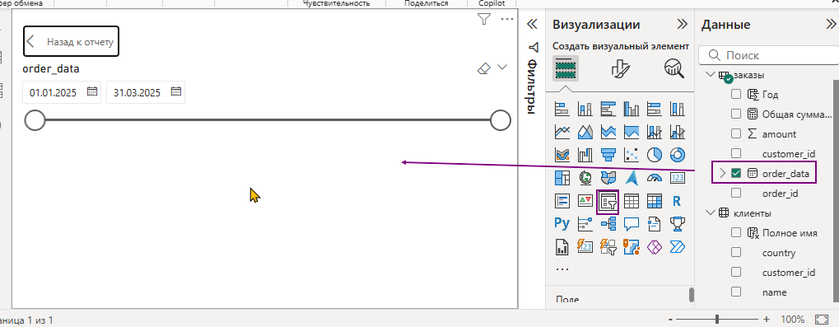

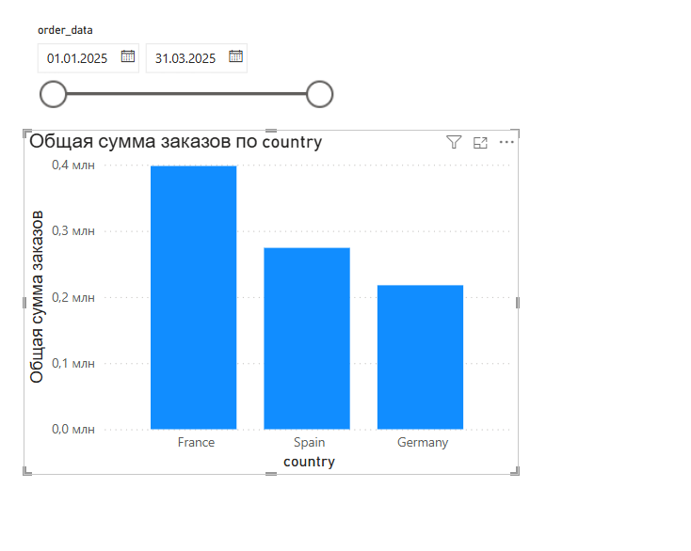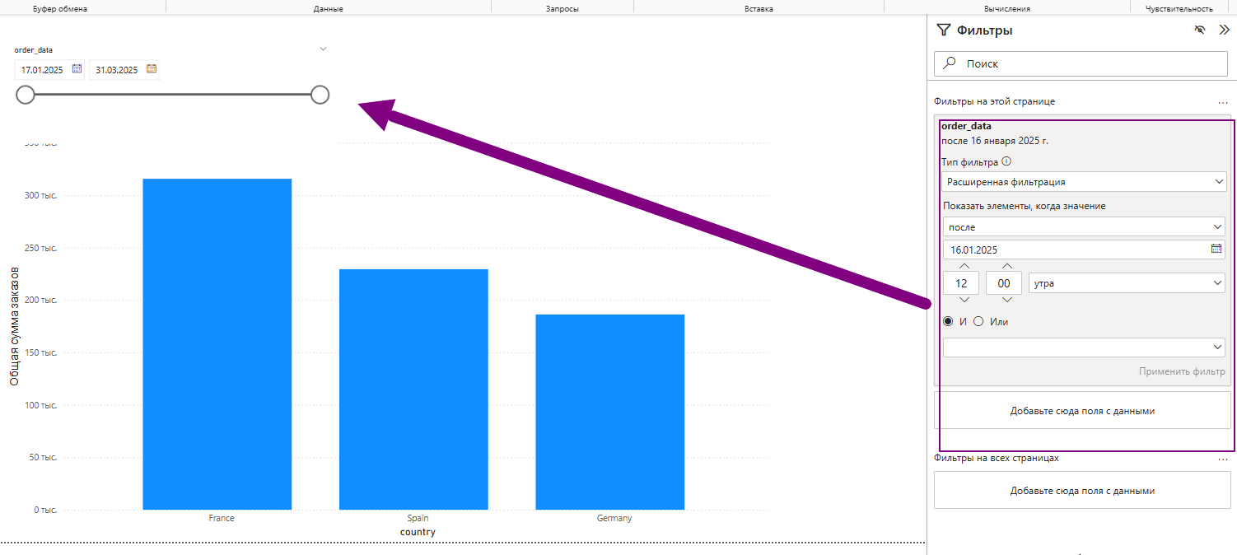

### **4Упр. - Оптимизация модели данных**

* Проверьте типы данных в таблицах и измените их при необходимости.

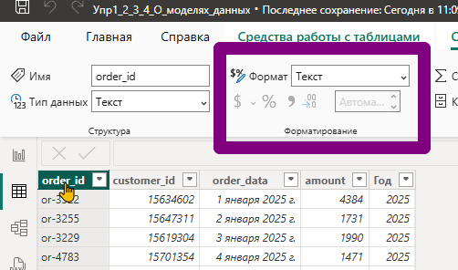

* Проанализируйте связи между таблицами и направление фильтрации.

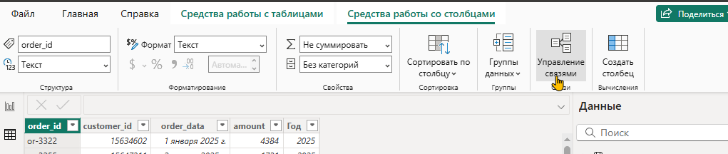

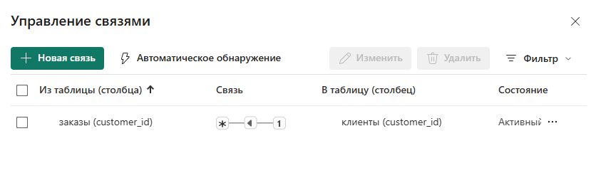

* Оптимизируйте формулу меры "Общая сумма заказов" для повышения производительности - в этой мере используется простая формула, она является является оптимальной.

### **Дополнительные задания**

* Исследуйте типы связей "один-к-одному" и "многие-ко-многим" и попробуйте реализовать их на практике.
* Изучите функции DAX для работы с датами, текстом и логическими значениями.
* Ознакомьтесь с инструментами Power BI Desktop для анализа производительности модели данных
* 